BIO
För att en bio skall fungera felfri behöver man:
- En salong
- En Projektor
Och tillstånd för att få köra film

Salongen
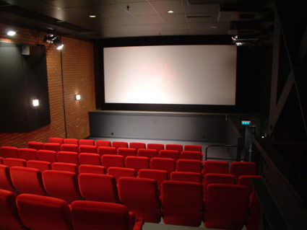
en salong i västerås
En salong ska vara trevlig och en stor vik duk är ett måste för att kunna se på filmen. ljudet är viktigt med. En bra film blir bättre med duk och en bra ljudsystem.
Stolar är också viktiga.
Dem ska vara bekväma och på handstödet ska det finnas ett hål eller liknande för dricka eller snacks.

Projektor
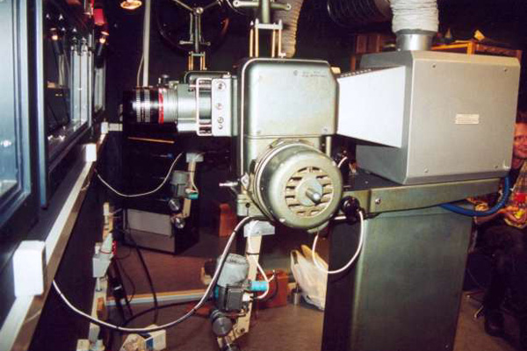
En bio projektor är inte så liten som ni tror.
Det finns två olika projektorer man kan använda.
En gammal trogen projektor från 1970 är en av två.
Den har två runda lådor med lucka och in springa för filmen som finns på två olika sidor på den.
Där lägger man filmen som är inrullad i en hjul. Och drar film bandet tvärs över hela projektorn till andra lådan.
Hela filmer spelas. Och när filmen är visad. Kommer filmen finnas i den andra lådan.

Själva rullen/hjulet som filmen är inrullad i, är väldigt stor.
Nästan som en bildäck, och väger ungefär 7 kilo.
En rulle får in ungefär 45 min, så man har olika mängder filmrullar. Så det blir ungefär 2 rular för en normal barnfilm.
Ett intressant sak är att den långa filmen ”sagan om ringen” hade sammanlagt 5 rullar. Tänkt dig dem som är maskinister för gamla projektorer får jobba. Vilket slit.

Och nu till den moderna film industrin.
Dem stora film biograferna i sthlm har en modern projektor som styrs av datorn. Japp, det är sant. Dem styrs av en dator/server som sen kontaktas av nån dator som styrs av den som sköter projektorerna och lägger där av en film i serverns databas, Och ungefär innan den ska visa filmen sätter den automatiskt på reklamen. Men självklart får dem själva sätta ditt filmen och koppla in filmen rätt så den kan visas innan och efter filmvisningen. Men efter det behöver man inte sitta och tajma så inte filmen får avbrott när man byter filmrulle när filmens körs som man fick göra på dem gamla.

SpolBordet
Filmen får de olika filmbiograferna i fel rulle, den rulle dem får är en förvarningsrulle för filmen. Så dem får spola filmen till en annan filmrulle vid ett ”Spolbord” som jag kallar den. Man måste spola 2 gånger för när man spolar 1 gång får man filmen i fel håll. Den skulles visas backlänges om den skulles visas annars. Efter spolningen är det bara att koppla in filmen i projektorn.

Machinisten
Vad gör machinsiter egentligen när dem visar film? Ja, förutom att köra filmen så kollar dem exempel på tv då dem redan har sett filmen i en eventuell tidigare visning. Dem kanske kollar på en hockey match som sänds samtidigt. Men dem måste självklart ha koll på tiden så ingen avbrott blir.

Skriven av: Håkan ”DuN” Nylén
Information samt räkning: Håkan ”DuN” Nylén

